**Цифровой мото термометр МТ-30**

     Прибор предназначен для измерения температуры двигателя без вмешательства в его механическую часть и электрическую схему. Мото термометр имеет встроенный, легко заменяемый элемент питания.

Датчик прибора выполнен в виде шайбы и устанавливается на свечу зажигания вместе со штатной уплотнительной шайбой свечи зажигания. В зависимости от диаметра резьбы свечи зажигания прибор комплектуется шайбами диаметров 14 мм., 12 мм. и 10 мм. Для удобства монтажа и эксплуатации датчик с прибором соединен посредством разъемного соединения. При необходимости удлинения соединительного провода используется удлинитель необходимой длины.

Прибор имеет подсветку экрана.При достижении температуры, установленной пользователем, прибор сигнализирует мерцанием подсветки экрана.

**Порядок использования прибора:**

1. Установите кольцо датчика прибора на резьбу свечи зажигания двигателя не удаляя штатную уплотнительную шайбу свечи зажигания.
2. Соедините электрический разъем датчика прибора с разъемом на проводе прибора.
3. Установите элемент питания марки СR2032 в контейнер, расположенный на задней стенке прибора. На экране прибора будет отображаться текущая температура в зоне свечи зажигания.
4. Закрепите прибор на выбранной поверхности при помощи двустороннего скотча и ленты "контакт" (липучка).
5. Для установки значения температуры, при которой прибор будет сигнализировать мерцанием подсветки экрана, кратковременно нажмите кнопку «МЕНЮ», при этом на экране прибора отобразится ранее установленная температура срабатывания сигнализации. Для её изменения кратковременно нажмите кнопку «ВЫБОР», после чего отображаемое значение на экране прибора будет мерцать. Во время мерцания значений на экране прибора нажимайте кнопку «МЕНЮ» для уменьшения показаний или кнопку «ВЫБОР» для увеличения показаний срабатывания сигнализации прибора. После установки значения, через 6 сек. прибор автоматически перейдет в режим измерения температуры.
6. При достижении в районе свечи зажигания установленной пользователем температуры прибор будет сигнализировать мерцанием подсветки экрана.
7. Прибор имеет функцию кратковременной подсветки экрана. Для её включения нажмите и удерживайте кнопку «ВЫБОР» в течение 3 сек.
8. Выключение прибора производится нажатием и удерживанием кнопки «МЕНЮ» в течение 5 сек.
9. Включение прибора производится кратковременным нажатием кнопки «МЕНЮ».

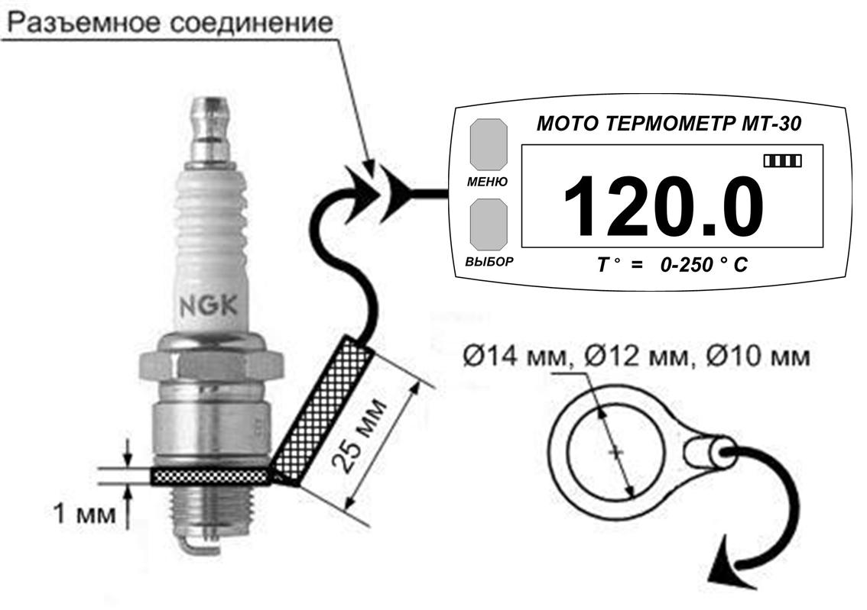

|  |  |
| --- | --- |
| **Характеристики прибора:**   * диапазон рабочих температур от -40 С°   до +85 С°; * стойкость к вибрациям от 10 до 75 Гц; * класс пыле влагозащиты IP 6.6 * длина соединительного провода датчика 1,5 м; * вес 50 гр.; * 12 мм. высококонтрастный ЖК дисплей; * диапазон измеряемых температур **0,5 С° ~ + 250 Сº** ; * диапазон устанавливаемой температуры сигнализации **80 С° ~ + 250 Сº** ; * высокая надежность. | C:\Users\Admin\Desktop\Термометр\мт-30 2.jpg |

**Комплект поставки:**

* прибор - 1 шт.;
* элемент питания СR2032 – 1 шт.;
* дополнительные шайбы Ø 12 мм и Ø 10 мм;
* двусторонний скотч с лентой "контакт" (липучка) для крепления прибора - 1 комплект;
* инструкция по монтажу и присоединению - 1 шт.